|  |  |  |  |
| --- | --- | --- | --- |
| Akademia Nauk Stosowanych w Nowym Sączu  Instytut Techniczny, Informatyka | | | |
| Osoba | Rafał Michalik | | |
| Przedmiot | Teoretyczne i technologiczne podstawy multimediów | | |
| Grupa | IS-2(s) L2 | Data | 15.10.2022 |

Kodowanie Huffman’a

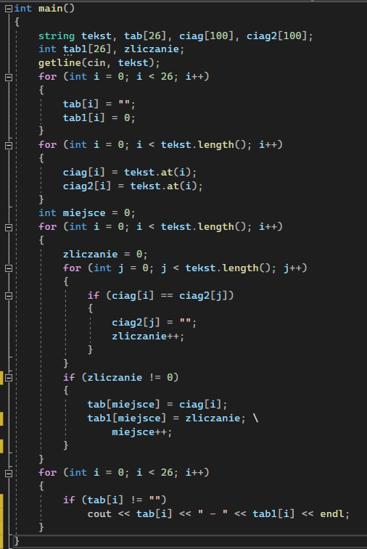

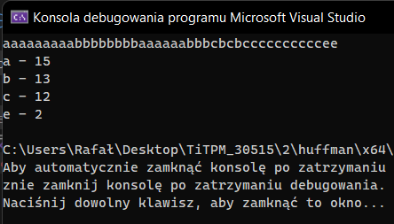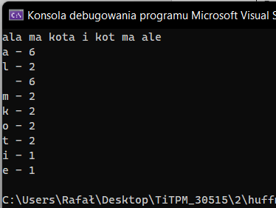

Pojawia się w tekście 6 spacji, które też są liczone, można łatwo wyłączyć tę funkcję